# RAZVOJ MOBILNIH APLIKACIJA

# **DZ1**

*Inspired aplikacija*

Zadaća podrazumijeva primjenu osnovnih znanja iz razvoja mobilnih aplikacija (android) – kreiranje novog projekta, dodavanje *Acitivityja*, rad s xml datotekama (*layout*) te java klasama odnosno programom. Glavni dijelovi aplikacije koji su korišteni prilikom izrade iste su ***activity­_main.xml*** u kojoj se uređuje prikazivani sadržaj aplikacije, ***MainActivity.java*** te ***resources*** datoteke (stringovi, dimenzije, slike i sl.)

Izgled (layout) se sastoji od jednog LinearLayouta vertikalne orjentacije koji sadrži tri manja LinearLayouta horizontalne orjentacije (za svaku od inspirativnih osoba računaraca). Svaki od ta tri LinearLayouta sastoji se od slike odnosno ImageViewa (fotografija inspirativne osobe) te još jednog LinearLayouta koji sadrži tekstualne dijelove (TextViews) te je vertikalne orjentacije (ime i prezime, datum rođenja/smrti te kratka biografija).

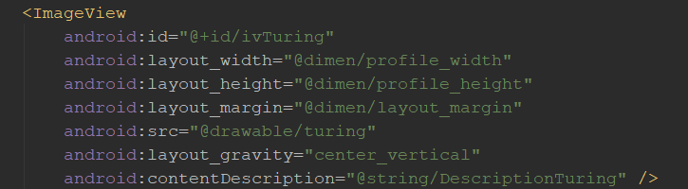

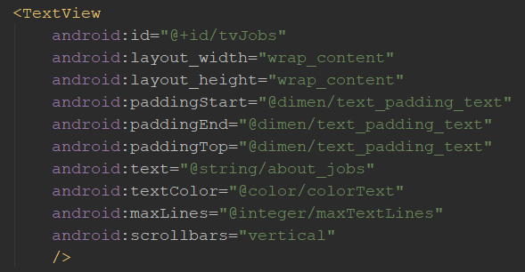

Radi boljeg prikaza korištene su određeni pomaci – margine layouta, padding svojstva i slično, čije su vrijednosti spremane u *dimens.xml.* Nazivi osoba, tekstovi biografija, datumi, liste citata i sl. spremljene su u datoteci *strings.xml.* Jedan od problema pri izradi layouta bio je primjerice neodgovarajuća veličina slika. Preuzete slike su naime bile u .jpg formatu te prevelike veličine i rezolucije zbog čega je aplikacija konstantno 'crashala'. Nakon prilagodbe slika osoba, problem je uspješno rješen. Uz to korištena je i pozadina koja daje bolji izgled aplikaciji te linije između pojedinih dijelova (osoba) koje za pozadinu imaju polutransparentnu sliku s gradijentom što daje ostvareni efekt.

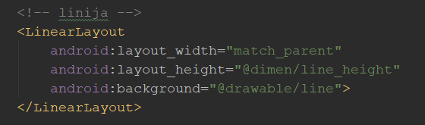

Idući zadatak bio je omogućiti listanje teksta biografije koji je obično veći od zadanog okvira. U layoutu je za svaki odgovarajući TextView s biografijom definiram maksimalni broj linija te omogućena vertikalna povlačna linija (*scrollbar*). Zatim se u *MainActivity.java* implemenitiralo 'skrolanje' na sljedeći način – ponajprije je u *Gradle* skripte uključena ButterKnife biblioteka. Zatim su se povezale kontrole TextViewa s odgovarajućim varijablama koristeći njihove IDjeve, @*BindView* metodu te *ButtefKnife.bind* naredbu.

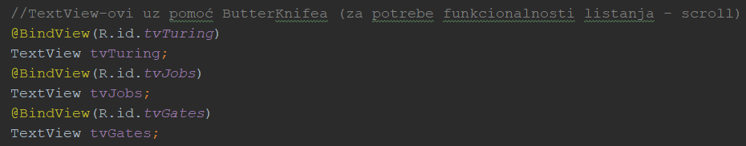

Tada je u *OnCreate* metodi dodana metoda pokreta - *tv.setMovementMethod(new ScrollingMovementMethod());* - kojom se omogućilo listanje za svaki od željenih TextViewa.

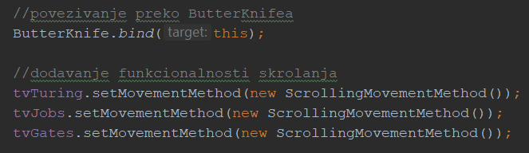

Zatim su dodani citati kao lista stringova u *strings.xml* datoteci, odvojeno za svaku od osoba. Za iste se deklariraju i varijable unutar *MainActivity* klase te se spomenuto povezuje dohvaćajući resurse (citate iz *strings.xml*) i spremajući ih u prethodno deklarirane varijable (nizove stringova).

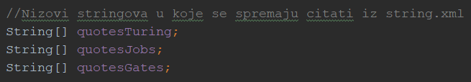

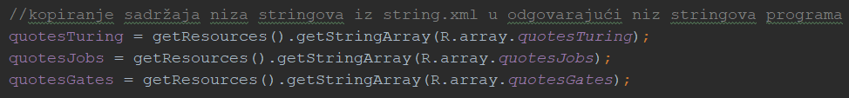

Preostaje definirati funkcionalnost klika na sliku i ispisa Toast poruke s odgovarajućim citatom. Koristi se @OnClick metoda za niz kontrola odnosno sva tri ImageViewa – dakle, pritiskom na bilo koji od ImageViewa (slike) pokrenut će se ista metoda onClick, a unutar nje su definirani pojedinačni blokovi naredbi grananjem (switch – case) ovisno o kojem se točno ImageViewu radi. Koristi se i pseudoslučajni brojevi uz pomoć Random i nextInt u granicama od 0 do maksimalne duljine niza stringova citata odnosno ukupnog broja citata unutar kojeg se kreću indeksi određenog citata.

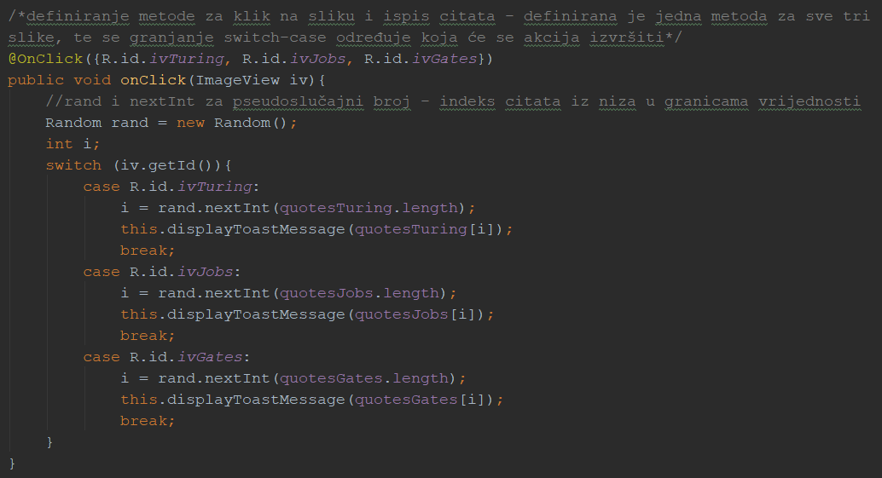

Za prikaz se koristi napisana *displayToastMessage* metoda koja pravi novi *Toast* s predanim tekstom (random citatom) i prikazuje ga (*T.Show()*) u dužem trajanju (*Toast.LENGTH_LONG*).

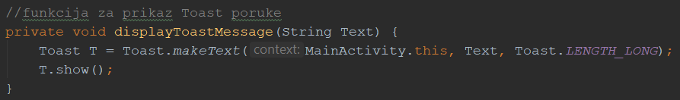

Za kraj napravljena je *custom* ikona koristeći online Android Asset Studio – obična i round verzija launcher ikone. Slika ikone prikazan je na slici.



Aplikacija je rađena s sustavom za kontrolu verzija (git – github) te je načinjeno nekoliko commitova ovisno o fazi izrade i promjenama što je vidljivo i objašnjeno u samom github repozitoriju.

# **IZGLED GOTOVE APLIKACIJE:**

Aplikacija je testirana na Nexus 5X (API 27) te Huawei P9 Lite (API 24). Izgled pojedinih sučelja prikazani su slikama.

